

Instruktioner hur du byter elementfilter

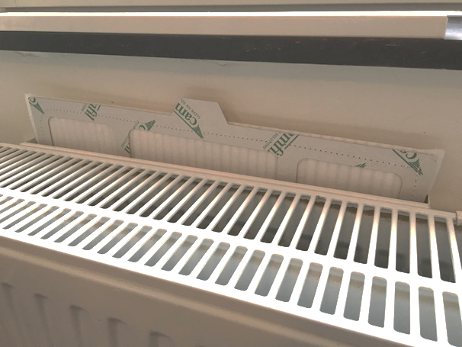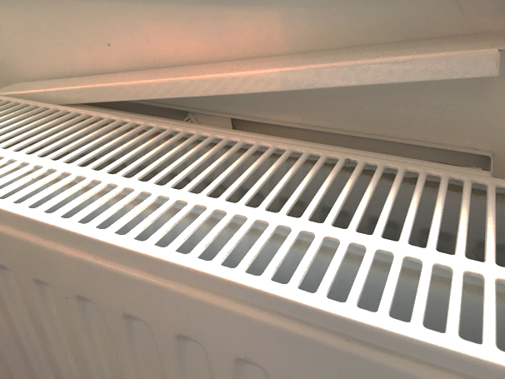

1.Lyft upp det vita locket 2.Placera i rätt storlek

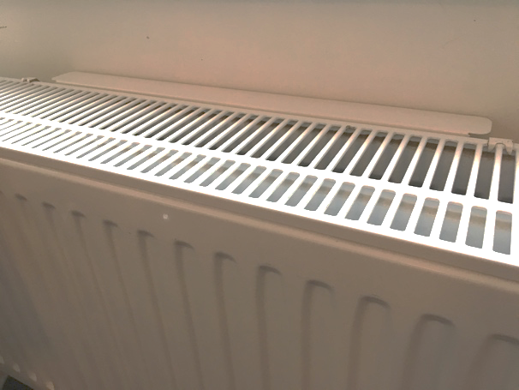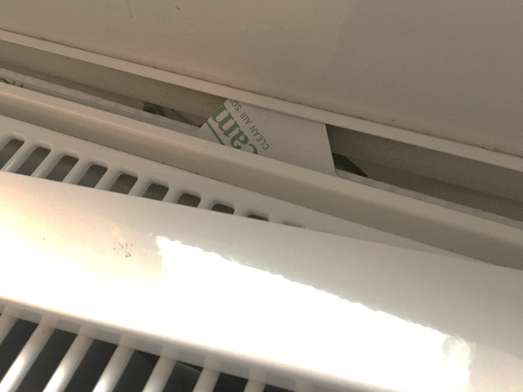

3.Se till att fliken viks ned 4.Stäng locket

Klart!

Viktigt att detta utförs.

Gamla filter slängs som hushållssopor.

**Brfdammtorp@gmail.com**